# Førstegangsregistrering

Før man kan bestille time, så ma du lage en egen brukerprofil. Profilen settes opp med personlig passord og benyttes til å avtale time, få tilsendt bekreftelse, holde fremtidige avtaler og kansellere avtaler ved behov.

***Viktig: Du kan kun ha en live booking, det betyr at du må booke ny time etter testen er gjennomført hver gang du trenger test***

Bestill timen i god tid, før test/avgang. Det er «first come first serve» i forhold til ledige tidspunkter.

**Registrer deg for testing:**

1. Gå til [https://testcenter.internationalsos.com/vam?company\_id=552200](https://testcenter.internationalsos.com/vam?company_id=552200" \t "gsft_link) klikk på Register now
   1. Du kan velge språk oppe i høyre hjørne
2. Registrer din epost og navn. Eposten vil være ditt brukernavn når du logger inn neste gang.
3. Lag et passord:
   1. Minst 8 tegn
   2. en stor bokstav
   3. ett tall

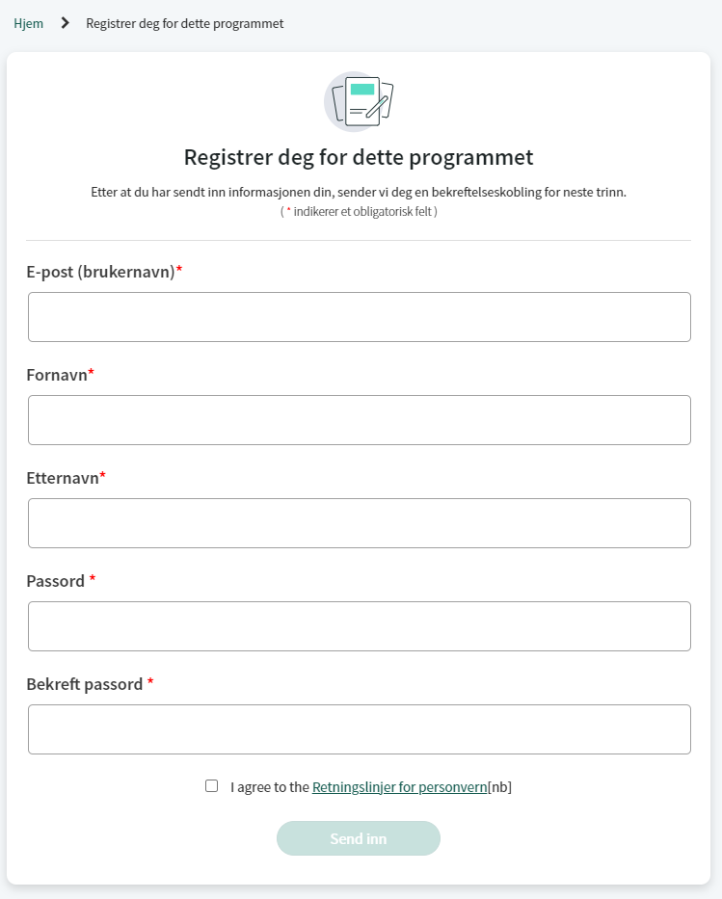

1. Les og godkjenn våre personverns retningslinjer og send inn
2. Når du har klikket på «Send inn» vil du motta en bekreftelses mail

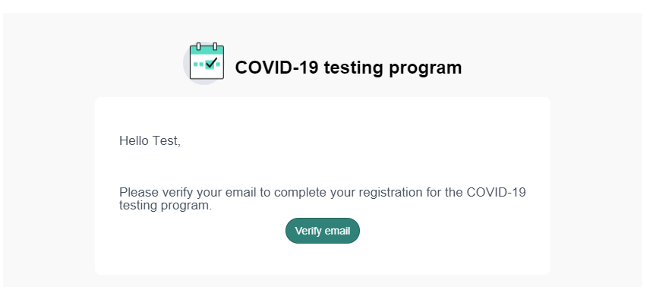

1. Klikk på lenken i e-posten for å bekrefte og du blir ført tilbake til bestillingsportalen
2. Deretter logger dere inn med email og passord som ble laget.

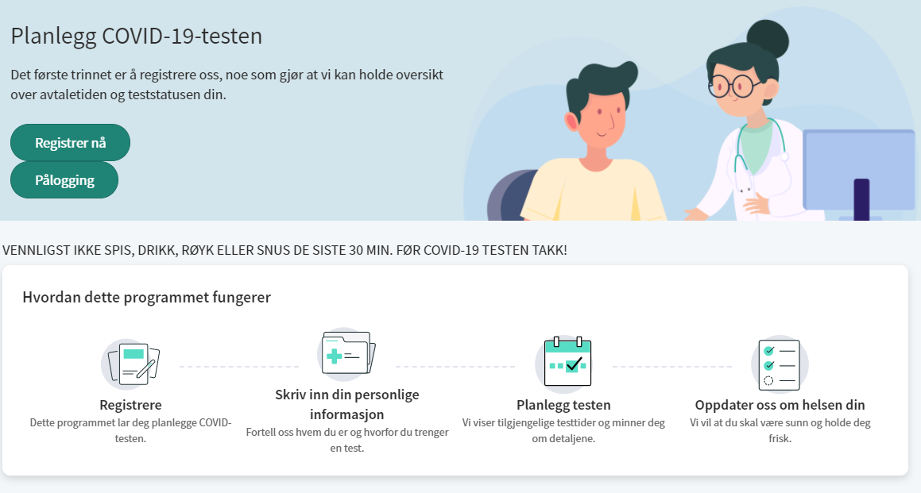

Neste trinn:

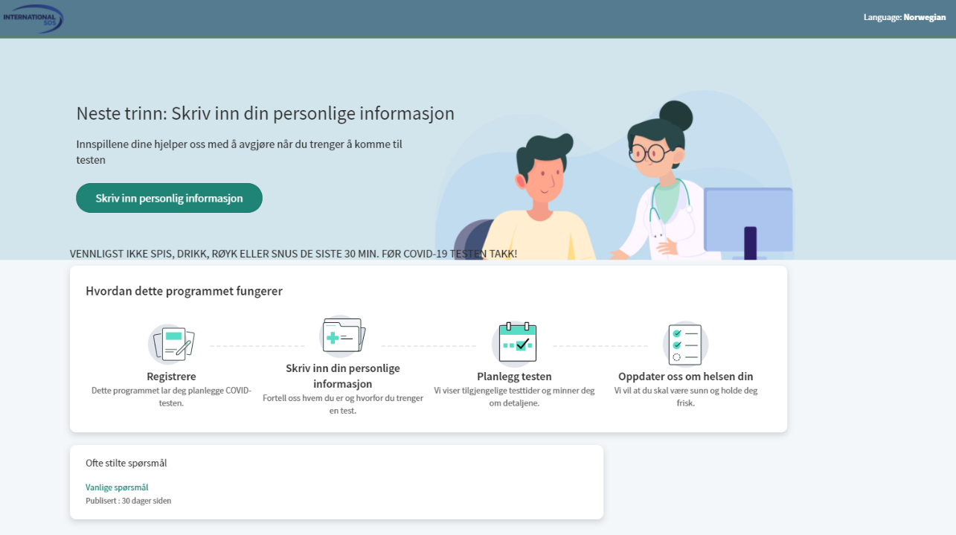

Her fyller dere ut personlig informasjon som fødselsdato og personnr. Samt mobiltelefon nr. Dette er vikitg da vi trenger personnr. for å registrere testen i Helsenorge og mobilnr. for å gi dere et svar på at testen er ok. Uten riktig informasjon kommer dere ikke på kamp.

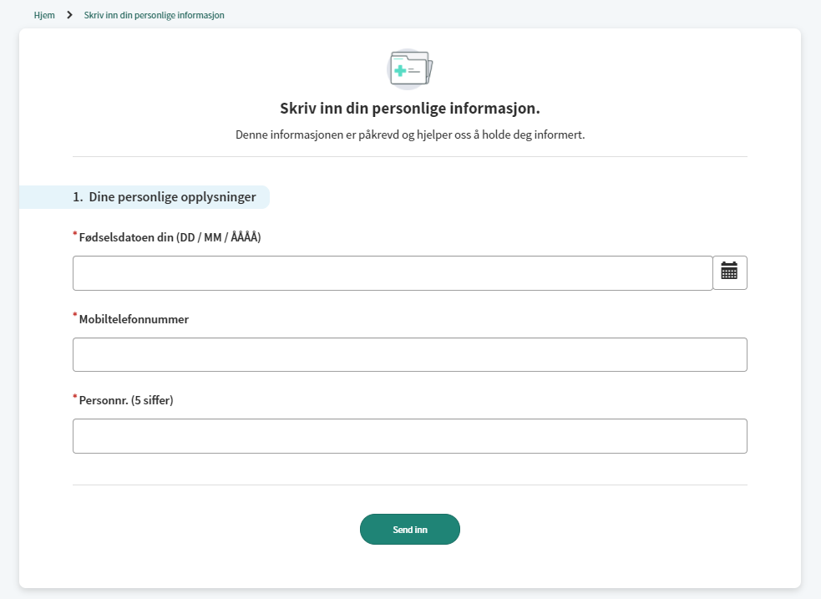

## Book en time:

*Vennligst book din Covid-19 test i god tid.*

Du kommer nå til bookingsiden. Her er det litt generell informasjon under «Vanlige spørsmål», samt kontaktinformasjon til bookingsupport.

Etter at du har fylt inn all nødvendig informasjon kommer det en beskjed om at din avtale er booket og du vil motta en e-postbekreftelse med bestillingsdetaljer samt en QR kode.

**Det er viktig at du har denne e-posten og QR koden tilgjengelig når du ankommer testlokasjonen.**

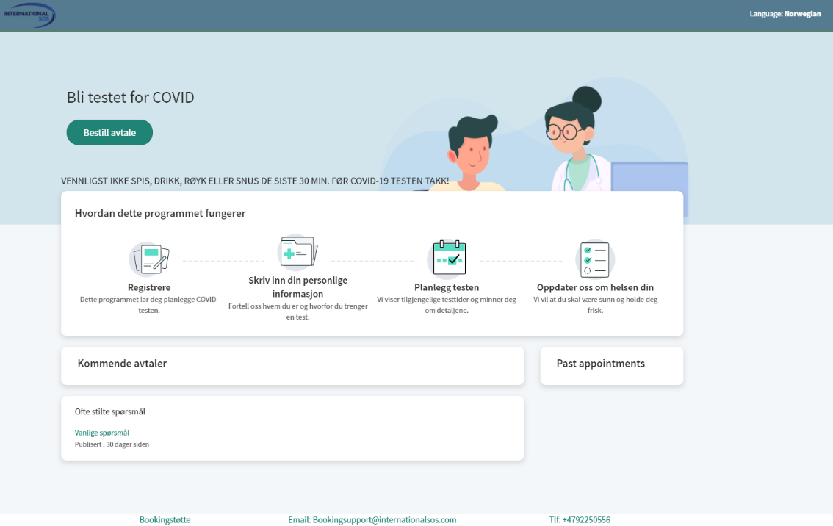

Når du klikker på «Bestill avtale» så velger du Covid-19 test:

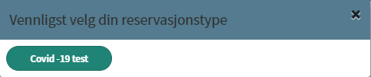

Det første du må gjøre er gjennomføre en kort selverklæring som er en bekreftelse på at du ikke har noen symptomer, at vi som gjør testen trenger litt informsjon om deg for å gjøre dette, samt at dersom det foreligger en positiv test så vil lokale myndigheter bli varslet i tråd med regelverk.

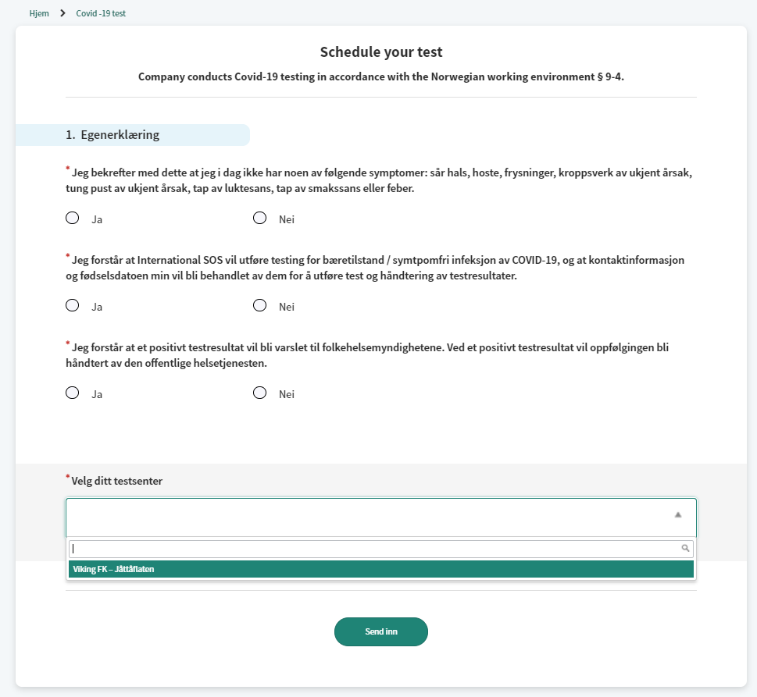

Du velger så testsenter. **Vær oppmerksom på å velge riktig sted!** Dette vil gi deg en kalender hvor du så velger tidspunkt for test.

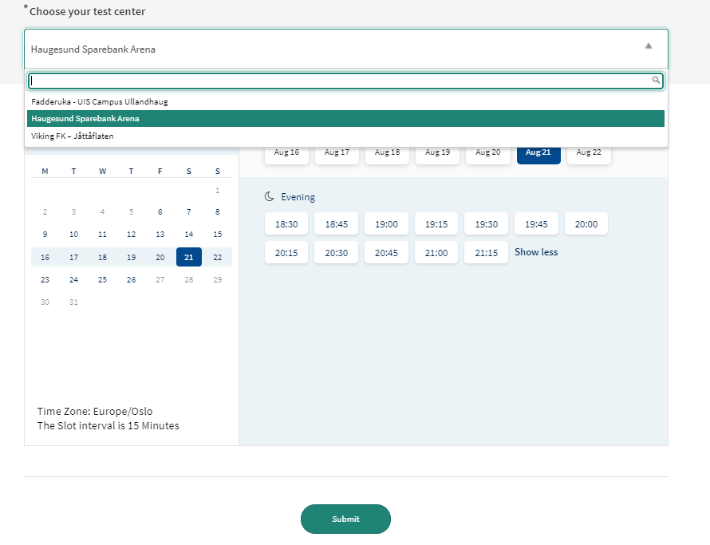

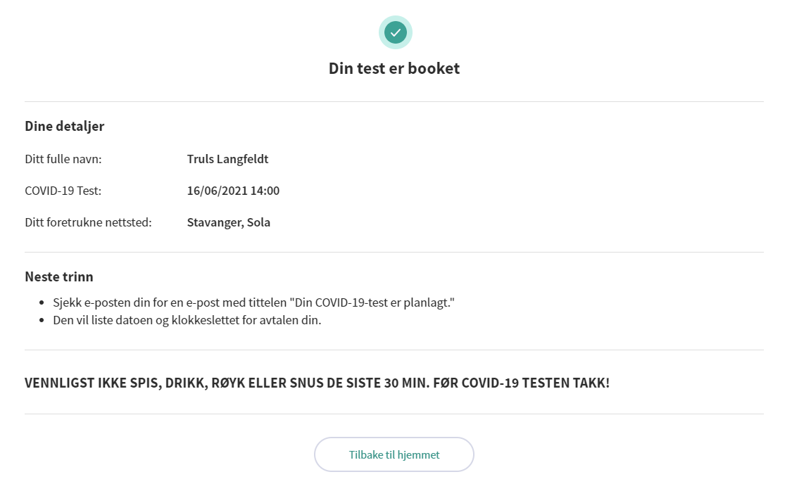

## Booking Portalen

I booking portalen finner du mer informasjon om våre retningslinjer på testsentrene, se tidligere avtaler og eventuelt gjøre endringer i bookingen.

Når du klikker «Tilbake til hjemmet» eller kommer inn i systemet med «live» avtale ser du bildet under:

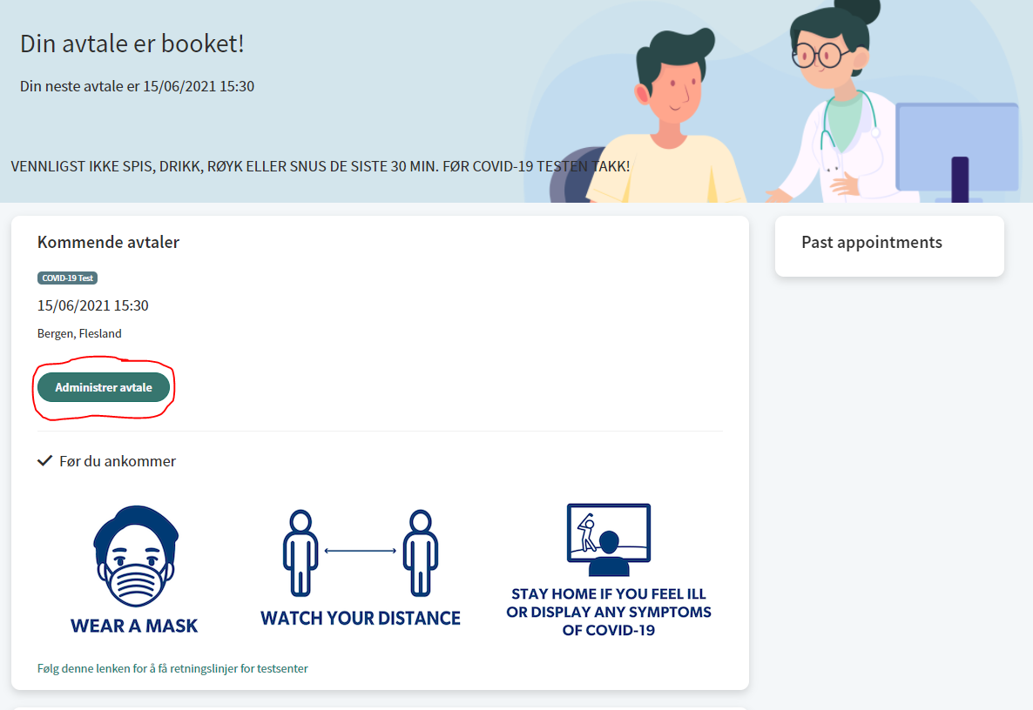

For å endre en booking må du først kansellere.

1. Klikk på «Administrer avtale»
2. Kanseller avtalen om nødvendig ved å velge «Avbryt avtalen»

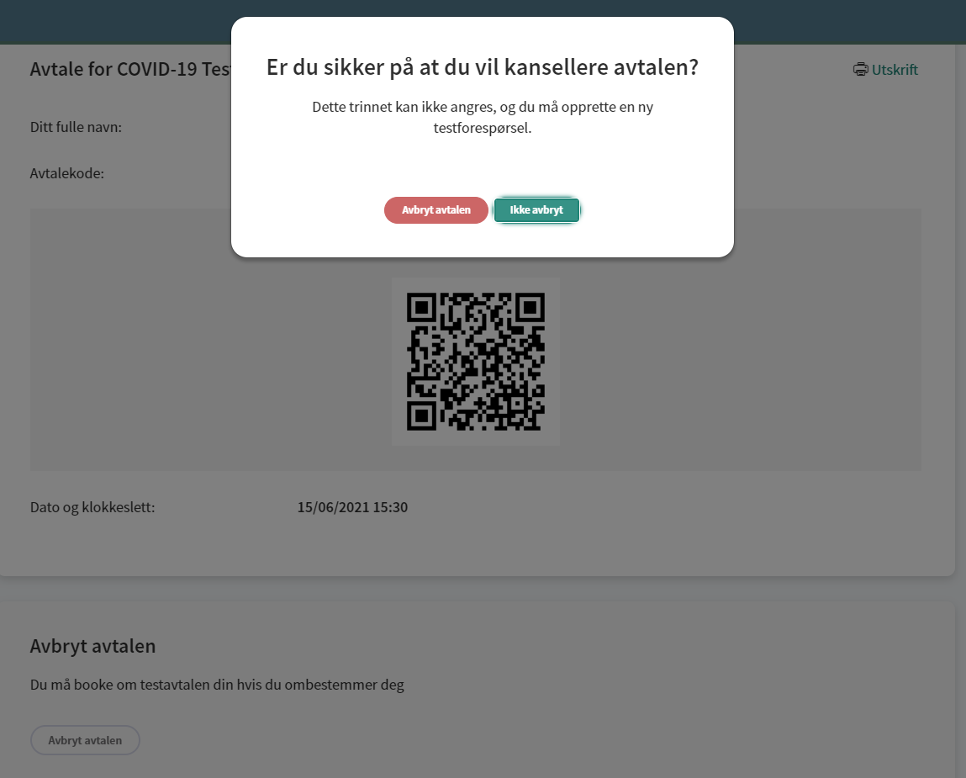

**Ved glemt passord:**

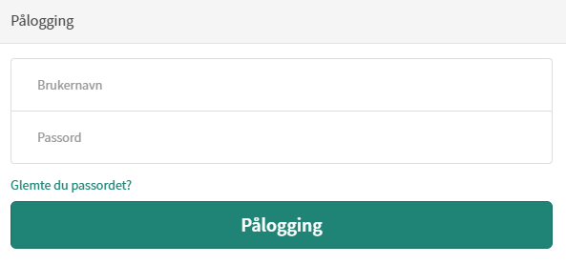

Følg prosessen under og vent på bekreftelses mail på endring av passord.

